This project has been funded with support from the European Commission. This publication reflects the views only of the author, and the Commission cannot be held responsible for any use which may be made of the information contained therein.

Πυρκαγιά και έκτακτη ανάγκη

Μελέτη περίπτωσης:
Σε αυτή την δραστηριότητα, με βάση μια αλληλεπιδραστική εικονική πραγματικότητα (interactive virtual reality), οι μαθητές θα πρέπει να πάρουν αποφάσεις για την ασφαλή έξοδο τους από το κτίριο όταν ο συναγερμός πυρκαγιάς ενεργοποιηθεί σηματοδοτώντας την εκκένωση.

Οδηγίες για τον δάσκαλο:
Η υπόθεση βασίζεται στους συμμετέχοντες που λαμβάνουν τις σωστές αποφάσεις στις διάφορες καταστάσεις που παρουσιάζονται για να φτάσουν στο σημείο συνάντησης (ο ασφαλής χώρος όπου όλοι οι υπάλληλοι και οι σπουδαστές πρέπει να συγκεντρωθούν είναι έξω από το κτίριο). Μόλις οι συμμετέχοντες περάσουν από τις εικονικές καταστάσεις, θα συζητήσουν τους λόγους που τους οδήγησαν να λάβουν τις αποφάσεις τους και να διευκρινίσουν τυχόν αμφιβολίες που ενδεχομένως προέκυψαν.

Για να χρησιμοποιήσετε το αρχείο .swf που περιλαμβάνει αυτή τη διαδραστική εικονική πραγματικότητα, θα χρειαστεί να κάνετε λήψη του προγράμματος προβολής αρχείων swf (flashplayer), που διατίθεται σε διαφορετικές εκδόσεις από την ακόλουθη διεύθυνση URL
https://labs.adobe.com/downloads/flashplayer.html

Το πρόγραμμα προβολής προγράμματος για το άνοιγμα του αρχείου swf στα Windows είναι το εξής:

https://fpdownload.macromedia.com/pub/labs/flashruntimes/flashplayer/flashplayer_29_sa.exe

Όταν είναι έτοιμο, το αρχείο flashplayer _______ .exe (όποια έκδοση έχει ληφθεί) θα εκτελεστεί αυτόματα.
Θα πρέπει να επιλέξετε το Αρχείο Άνοιγμα από το μενού επιλογών για να επιλέξετε το σωστό αρχείο.
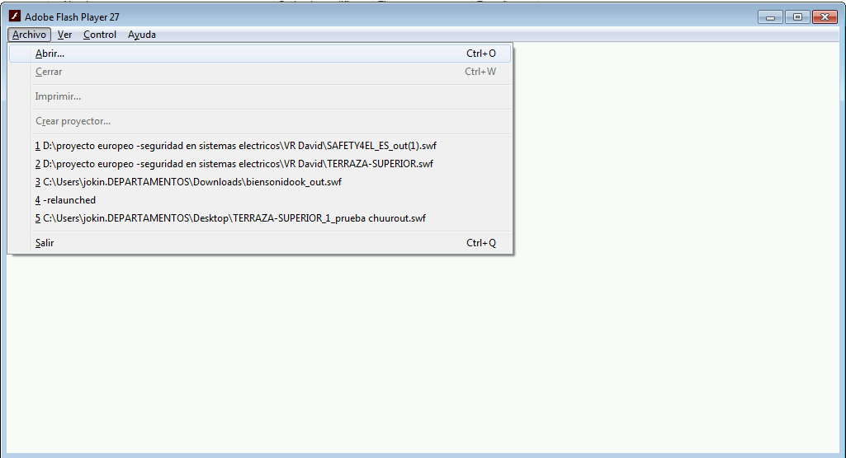

Σχέδιο συνόδου:
Οι συμμετέχοντες χρειάζονται έναν υπολογιστή με πρόγραμμα προβολής αρχείων επέκτασης .swf για να πραγματοποιήσουν την εικονική περιήγηση.

Οδηγίες για τους συμμετέχοντες:
Ο κύριος στόχος της άσκησης είναι να εκκενώσουμε το κτίριο με ασφάλεια και να φτάσουμε στο σημείο συνάντησης. Μπορεί να χρειαστεί να επαναλάβουμε το μέρος / μέρη της εμπειρίας αν κάνουμε λανθασμένη απόφαση ή δίνουμε λάθος απάντηση.

- Καλείτε να περάσετε από την ακόλουθη εμπειρία εικονικής πραγματικότητας δημιουργώντας μια κατάσταση έκτακτης ανάγκης στην οποία πρέπει να εκκενώσετε με ασφάλεια κατά τη διάρκεια πυρκαγιάς
- Εδώ είναι ο σύνδεσμος στο αρχείο swf
- Κατά τη διάρκεια της δραστηριότητας, θα συζητηθούν οι δυσκολίες και οι αμφιβολίες που έχουν προκύψει.

Οδηγίες για τον δάσκαλο:
Το μάθημα βασίζεται στους συμμετέχοντες να διέρχονται από εικονικές καταστάσεις και να παίρνουν αποφάσεις στις διαφορετικές καταστάσεις που τους παρουσιάζονται. Στο τέλος, θα συζητήσουν οι δυσκολίες που αντιμετώπισαν για να λάβουν τις σωστές αποφάσεις. θα διασαφηνιστούν επίσης οι αμφιβολίες που έχουν προκύψει.

Οι καταστάσεις που εμφανίζονται στην εικονική πραγματικότητα είναι:
• Στη σκηνή με την προειδοποίηση, κάντε κλικ σε μια κόκκινη κουκκίδα για να προχωρήσετε στην επόμενη σκηνή. (με αυτό τον τρόπο παρουσιάζονται οι διάφορες επιλογές σε κάθε σκηνή)
• Στη σκηνή του εργαστηρίου όπου η φωτιά έχει ξεσπάσει, οι συμμετέχοντες πρέπει να βρουν την έξοδο, η έξοδος κινδύνου υποδεικνύεται με ένα πράσινο σήμα.
• Πριν φύγετε από το εργαστήριο, οι συμμετέχοντες πρέπει να επιλέξουν να κλείσουν τα παράθυρα εκ των προτέρων (αυτό είναι το σωστό βήμα πριν φύγετε από ένα δωμάτιο σε περίπτωση έκτακτης ανάγκης), αν δεν το κάνουν, θα επιστρέψουν στην προηγούμενη σκηνή.
• Αφού οι συμμετέχοντες εγκαταλείψουν το εργαστήριο, πρέπει να ακολουθήσουν τις πινακίδες που υποδεικνύουν τη σωστή διαδρομή εκκένωσης σε περίπτωση έκτακτης ανάγκης, σε αυτή την περίπτωση δεν θα πρέπει να αποστασιοποιούνται ή να ακολουθούν το άτομο που σκαρφαλώνει στις σκάλες (αυτή η επιλογή θα τους πάρει πίσω στην αρχή). Αντ 'αυτού θα πρέπει να ακολουθούν τις πράσινες πινακίδες που δείχνουν την καθιερωμένη διαδρομή εκκένωσης.
• Στη σκηνή όπου υπάρχει μια ομάδα ανθρώπων στο διάδρομο που δεν ξέρουν τι πρέπει να κάνουν, ο συμμετέχων θα πρέπει να τους καθοδηγήσει να ακολουθήσουν τις πινακίδες που δείχνουν τη διαδρομή εκκένωσης και να μην τους αφήσουν να επιστρέψουν στο εργαστήριο που μόλις έφυγαν.
• Στη σκηνή με τις τρεις επιλογές που πρέπει να ακολουθήσετε, η σωστή είναι και πάλι αυτή που υποδεικνύεται από το πράσινο σημάδι εκκένωσης. οι συμμετέχοντες δεν πρέπει να κατεβαίνουν τις σκάλες (όπως ο καπνός μπορεί να δει σε αυτή την κατεύθυνση) ούτε πρέπει να γυρίσουν πίσω.
• Όταν φτάσουν στην έξοδο κινδύνου, υπάρχει μια γρήγορη δοκιμή γενικών γνώσεων σχετικά με τους πυροσβεστήρες, στους οποίους πρέπει να συνδέονται διαφορετικοί τύποι πυρκαγιάς με το αντίστοιχο χρώμα:
- Τύπος Α (πράσινο χρώμα): πυρκαγιές στις οποίες η εύφλεκτη ουσία είναι στερεή (ξύλο, χαρτόνι ...)
- Τύπος Β (κόκκινο χρώμα): πυρκαγιές στις οποίες το καύσιμο είναι υγρής προέλευσης (πετρέλαιο, βενζίνη ...)
- Τύπος C (μπλε χρώμα): πυρκαγιές στις οποίες η προέλευση είναι αέρια (προπάνιο, βουτάνιο ...).

• Στη σκηνή όπου οι συμμετέχοντες βρίσκονται στις πυροσβεστικές σκάλες, θα πρέπει να επιλέξουν να κατεβαίνουν για να προχωρήσουν στο σημείο συνάντησης εκτός του κτιρίου, όχι επάνω.
• Τέλος, το σημείο συνάντησης βρίσκεται έξω από το κτίριο και η δραστηριότητα ολοκληρώνεται.

